16.金色的草地
【核心素养目标】
文化自信：课文语言平实，意境优美，抒发了对草地、对蒲公英的喜爱之情。
语言运用：了解“我”观察到的草地变化的情况及变化的原因，体会“我”观察的细致。
思维能力：能说出草地的变化情况及变化的原因。
审美创造：观察生活中某一事物或场景的变化情况并交流观察所得，引导学生进一步体会留心观察的好处，并为单元习作做准备。
【课前解析】
关注文本：课文开头描写了蒲公英盛开时草地变成金色的场景，接着描写了“我”和弟弟在草地上玩耍、互相往对方脸上吹蒲公英绒毛的快乐情景，然后重点写了“我”发现草地颜色变化的现象并解释了变化的原因。 教学中，要注意引导学生想象这些场景，帮助学生整体把握课文内容，从而引导学生关注到作者观察到了什么，是怎样观察的。
关注结构：课文中，作者先是通过留心观察发现草地在一天内颜色不同，又通过仔细观察发现草地颜色的变化与蒲公英的张开和合拢有关系，表明“我”留心观察了事物的变化。
关注描写：课文中“很早”“中午”“傍晚”等表示时间的词语及描写草地、蒲公英在不同时间里不同样貌的词句，表明“我”留心观察了事物的变化。
【教学目标】
1.认识“蒲、英”等6个生字，会写“盛、耍”等13个字，会写“窗前、蒲公英”等14个词语。
2.正确、流利地朗读课文，了解作者观察到了什么。（重点）
3.能说出草地的变化情况及变化的原因，体会“我”观察的细致。（重点）
4.能自己观察某一种动物、植物或一处场景的变化情况并和同学交流。（难点）
【课前准备】
多媒体课件。
【课时安排】
2课时。
第一课时
【课时目标】
1.认识“蒲、英”等6个生字，会写“盛、耍”等13个生字，会写“窗前、蒲公英”等14个词语。
2.正确、流利地朗读课文，了解作者观察到了什么。
【教学过程】
一、猜谜语，导入新课（出示课件3）
1.揭示课题：是的，同学们猜对了，今天我们就一起学习一篇和蒲公英有关的文章《金色的草地》。
2.教师板书课题，（板书：金色的草地）学生齐读课题。
二、初读课文，学习生字词（出示课件4）
1.朗读课文，读准字音，读通句子。
2.学习生字词：引导学生自主采用多种方式识记生字和词语认读，教师相机指导。
3.进行识字游戏，检验学生对生字的掌握情况。（出示课件5）
三、整体把握课文内容
1.师出示自读提示。（出示课件6）
2.学生交流，梳理场景。（出示课件7）
（1）梳理课文描写的三个场景：蒲公英盛开；兄弟俩玩耍；草地的变化。
（2）引导学生结合课文内容说出对这片草地的印象：可爱、有趣。
3.（出示课件8）再读课文，边读边想象课文描写的场景。交流：课文中描写的哪些场景让你觉得有趣？
（出示课件9）预设1：蒲公英盛开的场景。
学生交流过程中，教师引导抓住关键词“一大片”“长满”“盛开”“金色”，感受草地的有趣，并朗读感受。
（出示课件10）预设2：兄弟俩玩耍的场景。
学生交流过程中，教师引导聚焦对兄弟俩的动作描写，体会他们的天真、活泼、顽皮，并请一对同桌合作模仿兄弟俩的表现。
（出示课件11）引发思考：这片金色的草地，带给“我们”怎样的感受？
预设：第2自然段最后一句话直接点明，这片金色的草地给“我们”带来了不少快乐。
四、指导书写
1.引导学生仔细观察本课生字的结构并分类。（出示课件12）
2.重点指导“察”，教师范写。（出示课件13）
宝盖头要写得稍长，盖住下面。里面的左上部件是变形的肉月旁，所以有两点。“示”的竖钩写在竖中线上。
3.学生书写，展示评价。
五、课堂演练，布置作业
1.课堂演练。（出示课件14、15）
2.课后作业。（出示课件16）
（1）有感情地朗读课文。
（2）抄写本课词语。
第二课时
【课时目标】
1.能说出草地的变化情况及变化的原因，体会“我”观察的细致。
2.能自己观察某一种动物、植物或一处场景的变化情况并和同学们交流。
【教学过程】
一、回顾课文内容，导入新课（出示课件18）
引导学生回顾课文描写的场景：蒲公英盛开的场景、兄弟俩玩耍的场景、草地的变化。
教师叙述：这节课我们就重点了解一下“我”观察到的草地的变化及变化的原因，来体会作者观察的细致。
二、学习第3自然段，体会作者观察的细致
1.（出示课件19）教师提出自读要求。
2.交流草地的变化。
（1）组织交流：哪些描写让你看到了草地的颜色变化？（出示课件20）
（2）交流草地的变化，初步感受作者观察的细致。
①请学生读读这几句话，圈出表示时间和草地颜色的词语。
②结合圈画的词语，按时间顺序说一说草地的变化。
（3）教师小结：在不同的时间进行观察，观察到的草地颜色也不一样，看来我们在观察景物的时候，也可以像作者一样通过长时间的连续观察，发现它的变化情况。
3.交流“变化原因”，进一步感受作者观察的细致。
（1）启发思考：同一片草地在不同的时间，颜色竟然会不一样，真的太奇妙了，为什么会有这样的变化呢？
（2）组织交流“变化原因”，进一步感受作者观察的细致。
①指名回答，根据学生回答，出示句子。（出示课件21）
②播放蒲公英张开、合拢的视频，学生观察。
③（出示课件22）教师讲解：（带领同学们一边做动作一边讲解）同学们，蒲公英的花就像我们的手掌，可以张开、合拢。张开时，花瓣是金色的，草地就是金色的；合拢的时候，金色的花瓣被包住，草地就是绿色的了。作者的观察真是细致呀！
④（出示课件23）引导学生观察课件上的图例加以理解。
（板书：早上——合拢——绿色
中午——张开——金色
傍晚——合拢——绿色）
⑤教师读句子，学生一起做动作。
4.带领学生完成课后第二题，把下面的内容补充完整。（出示课件24）
早上，草地___________，因为蒲公英________________________。
中午，草地___________，因为蒲公英________________________。
傍晚，草地___________，因为蒲公英________________________。
三、总结提升
1.（出示课件25）引导学生深入思考，交流获得的启发：作者用文字把草地慢慢变化的过程清晰地展现在我们面前，对你有什么启发吗？
教师小结：大家说得都很好。作者按照时间顺序描写了不同时间草地颜色的变化，还说明了草地颜色变化的原因，观察细致，让我们看到了有趣的画面。
2.借助课后第三题，引导学生交流自己留意过哪些事物的变化。（出示课件26-29）
3.学习第4自然段。（出示课件30）
（1）引导学生默读第4自然段，交流：你读懂了什么？
（2）组织交流，相机指导：
从“多么可爱”“多么有趣”可以知道作者通过细致观察，体验到了观察带来的快乐，这也是作者最喜欢蒲公英的原因。（板书：可爱 有趣）
（3）（出示课件31）小练笔：用“多么……多么……”造句。
四、学以致用（出示课件32）
引导学生看老师发放的“观察记录单”，布置观察实践活动，让学生选择一种自己感兴趣的事物观察，把观察所得填在记录单上。
五、总结拓展
1.结构梳理。（出示课件33）
2.主题概括。（出示课件34）
本课以儿童的视角，描写了生活在乡村的小男孩观察发现草地颜色的变化并寻找原因的过程。课文语言平实，意境优美，充满了童真童趣，让我们体会到了勤于观察带来的乐趣，抒发了作者对大自然的热爱之情。
3.拓展延伸。（出示课件35）
六、巩固练习，布置作业
1.课堂演练。（出示课件36）
2.布置作业。（出示课件37）
选择自己感兴趣的事物，观察一段时间，完成自己的观察记录单。
【板书设计】
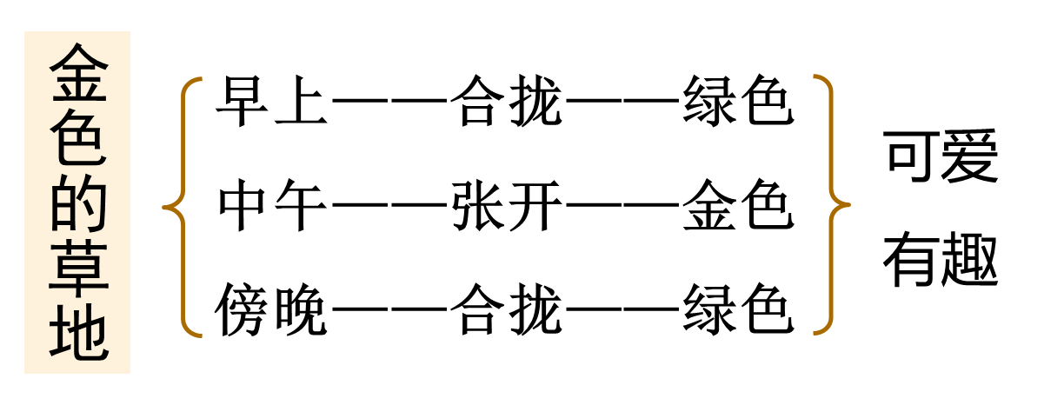
【教学反思】
《金色的草地》在落实“体会作者是怎样留心观察周围事物”这一语文要素时，重点体现了通过细致观察来发现事物的变化。课后习题第三大题和课上安排的观察实践活动，是为完成本单元的习作做铺垫的。
在教学中，我主要做到了：通过想象课文的场景来整体把握课文的主要内容；通过研读重点段落，感受作者观察的细致；通过观察实践进一步体会留心观察的好处。
通过本课的教学，我深深的体会到，读中体验，拉近学生和文本的距离，从而能使学生充分发挥自己的想象力去感受文本中所蕴涵的美。想象永远是孩子们最乐意去做的，教师抓住了学生的兴趣点，学生就学来兴趣盎然，教师就真正做到和孩子们同乐，教学相长。

